Отчет
о проведенном республиканском уроке
«Экстремизму-нет!»

Во исполнение п. 2.1.1 Плана мероприятий Министерства образования и науки Республики Дагестан по реализации Комплексного плана противодействия идеологии терроризма в Российской Федерации на 2019-2023 годы в Республике Дагестан на 2019 год, в МКОУ “ Тюбинская СОШ “ Кумторкалинского района 3 сентября 2019 год был проведен единый Республиканский урок. “Экстремизму – Нет!, посвящается Данный урок проводился с целью содействия развитию у учащихся интеллектуального, экологического, общественного и духовного потенциала, проверки уровня качества практической подготовки учащихся по программе курса “ Основы безопасности жизнедеятельности, совершенствования и выработки новых форм и методов подготовки молодежи безопасному поведению в экстренных ситуациях оказания взаимопомощи, развития их заинтересованности в предотвращении возможных чрезвычайных ситуаций
Во всех классах проводили классные часы “ Экстремизму -Нет!”. “ Учителя рассказали ребятам, что угроза экстремизма продолжает оставаться основным из факторов , дестабилизирующих общественно-политическую обстановку в Российской Федерации, в том числе и на территории Республики Дагестан. Особое внимание было уделено трагическим событиям, произошедшим 1-3 сентября 2004г в Беслане. На уроках были использованы просмотры слайдов видео материала “ Терроризм- угроза обществу”, документальная хроника, где говорилось о громких террактах, совершенных на территории России за последние годы.
А также на уроках особое внимание уделялось к окружающим, традициям, обычаям других народов, так как наш поселок Тюбе многонациональный.
Среди учащихся начальных классов были проведены беседы, уроки, конкурс рисунков.
С персоналом МКОУ”Тюбинская СОШ” были проведены инструктажи «Действия при угрозы терроризма»
“Ваши действия при возникновении Чрезвычайной ситуации”
-В библиотеке была организована выставка «Экстремизм-вызов обществу»
-Каждый урок начинался с минуты молчания в память погибших в Беслане от рук террористов.
-Затем во дворе школы были отпушены в небо белые гелиевые шарики.
Также были проведены лекции, беседы с родителями, направленные на профилактику и проявлений экстремизма, терроризма преступлений против личности, общества, государства, в ходе которых разъяснились сущность экстремистских организаций, общественную опасность, меры ответственности за совершение экстремистских преступлений и правонарушений, признаки участия несовершеннолетних в экстремистских организациях.
Формирование негативного отношения к такому опасному явлению в обществе как экстремизм, является комплексной задачей, требующей скоординированных усилий органов государственной власти всех уровней общественными организациями и объедениями, религиозными структурами, другими институтами гражданского общества и отдельными гражданами.
Каждого человека в современном мире предостерегает множество опасностей и один из них- терроризм. Мы очень надеемся, что беда обойдет стороной нас и наших близких.

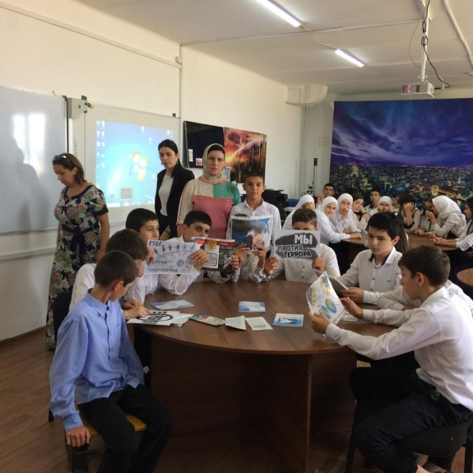
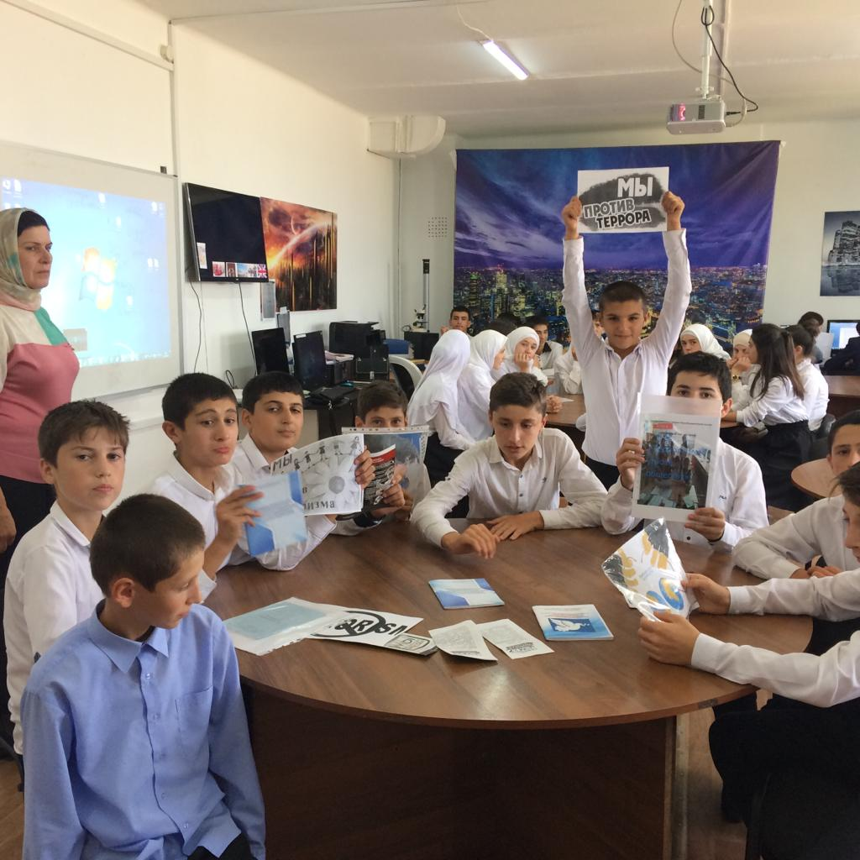

Отчет
о проведенном республиканском уроке
«Экстремизму-нет!»
Муниципальный округ (район) | Приняли участие |  |  | Приглашенные гости
 | Количество ОО | Количество педагогов | Количество учащихся
Кумторкалинский  МКОУ «Тюбинская СОШ» | 1 | 40 | 450 | 5

